Глоссарий
учебной практики
1 курс факультета МИФ
«Волгоградского социально-педагогического университета»
Тема: «Алгоритмы»



Алгоритм

Блок-схемы

Цикл

СКИ

Исполнитель алгоритма

Среда исполнителя

Программа

Листинг

Алгоритм — набор инструкций, описывающих порядок действий исполнителя для достижения результата решения задачи за конечное число действий. В старой трактовке вместо слова «порядок» использовалось слово «последовательность», но по мере развития параллельности в работе компьютеров слово «последовательность» стали заменять более общим словом «порядок». Это связано с тем, что работа каких-то инструкций алгоритма может быть зависима от других инструкций или результатов их работы. Таким образом, некоторые инструкции должны выполняться строго после завершения работы инструкций, от которых они зависят. Независимые инструкции или инструкции, ставшие независимыми из-за завершения работы инструкций, от которых они зависят, могут выполняться в произвольном порядке, параллельно или одновременно, если это позволяют используемые процессор и операционная система.
Ранее часто писали «алгорифм», сейчас такое написание используется редко, но, тем не менее, имеет место (например, Нормальный алгорифм Маркова).
Часто в качестве исполнителя выступает некоторый механизм (компьютер, токарный станок, швейная машина), но понятие алгоритма необязательно относится к компьютерным программам, так, например, чётко описанный рецепт приготовления блюда также является алгоритмом, в таком случае исполнителем является человек.
Понятие алгоритма относится к первоначальным, основным, базисным понятиям математики. Вычислительные процессы алгоритмического характера (арифметические действия над целыми числами, нахождение наибольшего общего делителя двух чисел и т. д.) известны человечеству с глубокой древности. Однако, в явном виде понятие алгоритма сформировалось лишь в начале XX века.

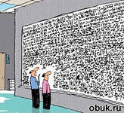

Блок-схемой называют графическое представление алгоритма, в котором он изображается в виде последовательности связанных между собой функциональных блоков, каждый из которых соответствует выполнению одного или нескольких действий.
В блок-схеме каждому типу действий (вводу исходных данных, вычислению значений выражений, проверке условий, управлению повторением действий, окончанию обработки и т.п.) соответствует геометрическая фигура, представленная в виде блочного символа. Блочные символы соединяются линиями переходов, определяющими очередность выполнения действий.
Приведем наиболее часто употребляемые символы.

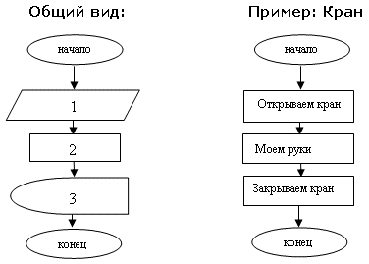

Цикл — разновидность управляющей конструкции в высокоуровневых языках программирования, предназначенная для организации многократного исполнения набора инструкций. Также циклом может называться любая многократно исполняемая последовательность инструкций, организованная любым способом (например, с помощью условного перехода).

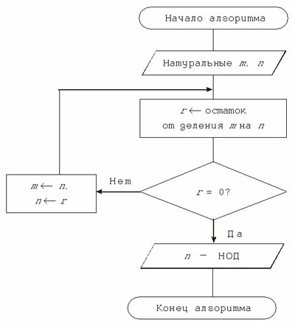

Система команд исполнителя (СКИ) – это все команды, которые исполнитель умеет выполнять.

СКИ Робота:
направо; повернуться на 90 градусов вправо
налево; повернуться на 90 градусов влево
кругом; развернуться кругом (на 180 градусов)
вперед ( n ); перейти на n клеток вперед
назад ( n ); перейти на n клеток назад
посади; посадить цветы на грядке в том месте, где стоит Робот .



Исполнитель алгоритма — это некоторая абстрактная или реальная (техническая, биологическая или биотехническая) система, способная выполнить действия, предписываемые алгоритмом.

Исполнителя хаpактеpизуют:
- сpеда;
- элементаpные действия;
- cистема команд;
- отказы.



Сpеда (или обстановка) — это "место обитания" исполнителя. Напpимеp, для исполнителя Pобота из школьного учебника .Сpеда — это бесконечное клеточное поле. Стены и закpашенные клетки тоже часть сpеды. А их pасположение и положение самого Pобота задают конкpетное состояние среды.



Программа – это один из основных инструментов пользователя компьютером. Всё процессы, которые происходят на компьютере, были бы не возможны без программ. Загрузка операционной системы происходит с помощью программы, сама операционная система – это программа, любая игра – это программа. Вы смотрите видео или слушаете музыку – всё это происходит с помощью программы.
Есть программы, которые пользователь должен устанавливать сам – пользовательские программы, например любая игра или видео-, аудио-плеер. Есть программы, которые устанавливаются автоматически при установке Windows – служебные программы, например Проводник. Есть программы, которые также устанавливаются сами и запускаются в фоновом режиме, работая в оперативной памяти компьютера – это системные программы, некоторые из них можно увидеть в Диспетчере задач (комбинация клавиш Ctrl+Alt+Del).



Листинг - (от англ. list - список) - выведенный из ЭВМ и напечатанный набумаге текст (чаще всего программы с комментариями программиста); то же,что распечатка.
Листинг программы

